Структурное подразделение «Детский сад № 11 комбинированного вида»
МБДОУ «Детский сад «Радуга» комбинированного вида»
Рузаевского муниципального района Республики Мордовия

Краткосрочный проект в подготовительной группе
«Ах, эти зимние забавы»

Воспитатели: И.В. Соломанина
Н.А. Кочеткова

2023 г.
Проект по познавательному развитию в подготовительной группе «Ах, эти зимние забавы!»
Тип проекта : познавательный.
Вид проекта : краткосрочный
Участники проекта : воспитанники подготовительной группы, воспитатели, родители.
Возраст участников: 5-6 лет.
Актуальность.
Зима – это время самых интересных занятий. Но дети имеют недостаточно хорошее представление о зимних видах спорта и развлечениях : какие зимние виды спорта и развлечений есть, что для этого необходимо, поэтому часто не соблюдают правила безопасности при играх, не замечают красоту зимнего пейзажа.
Участие детей в проекте поможет максимально сформировать и обогатить представления детей о зиме, зимних видах спорта и развлечениях, развить связную речь, творческие способности, поисковую деятельность, желание заниматься спортом и развлечениями зимой для пользы своего здоровья. Данный проект развивает активность, самостоятельность, приобщает к совместной деятельности детей и родителей.
Цель: Систематизировать представления о зимних играх - забавах, зимних видах спорта.
Задачи:
Воспитательные:
Формировать желание заниматься зимними видами спорта.
Воспитывать здоровый дух соперничества, взаимовыручки в командных играх.
Развивающие :
Развивать потребность в двигательной активности.
Развивать сообразительность при отгадывании загадок о зимних забавах и видах спорта.
Развивать счетные навыки и зрительное внимание.
Образовательные:
Способствовать расширению кругозора детей по теме. Закреплять понятия «Зимние забавы», «Спортивный инвентарь».
Расширять словарный запас.
Учить составлять короткие рассказы по опорным картинкам. (о зимних – забавах :лепке снежных фигур, катании на санках, лыжах, коньках, игры в снежки, хоккей).
Первый этап – подготовительный.
- определение темы проекта;
- выявление первоначальных знаний детей о зимних забавах, видах спорта;
- обсуждение целей и задач с воспитателями, детьми, родителями.
- подбор материалов по теме проекта (наглядные материалы, художественная и энциклопедическая литература, подготовка материалов для организации продуктивной деятельности детей);
- составление плана основного (практического) этапа проекта.
Второй этап – практический.
План реализации:
Понедельник
-беседа «Зимние забавы»;
-рисование мятой бумагой «Снежки»;
-Д. И. «Посчитай снежки»;

Вторник
-Составление рассказа по картине «Зимние забавы»;
- лепка «Снеговик»;
-П. И. «Снежинки».
Среда
-чтение В. Осеевой «На катке»;
-беседа «Зимние виды спорта»;
- Д. И. «Узнай вид спорта по описанию»
Четверг
-отгадывание загадок про зимние забавы;
- аппликация «Лыжники»;
-П. И. «Заморожу»
Пятница
Эстафеты «Зимние Забавы».

Работа с родителями :
- консультации «Безопасная прогулка зимой», «Первая помощь при травмах зимой».
Третий этап – заключительный.
Подведение итогов, оформление выставки работ детей «Снеговик».
Результаты реализации проекта :
В процессе реализации проекта дети были очень увлечены различными видами деятельности по теме. Проводимая работа объединила детей, создала доброжелательную атмосферу в коллективе.
Дети пополнили запас знаний о зимних видах спорта, приобрели новый познавательный опыт. Повторили правила, которые нужно соблюдать, чтобы зимние забавы не закончились трагично.
Разработаны рекомендации для родителей.

Приложение
1. Рисование мятой бумагой «Снежинки»
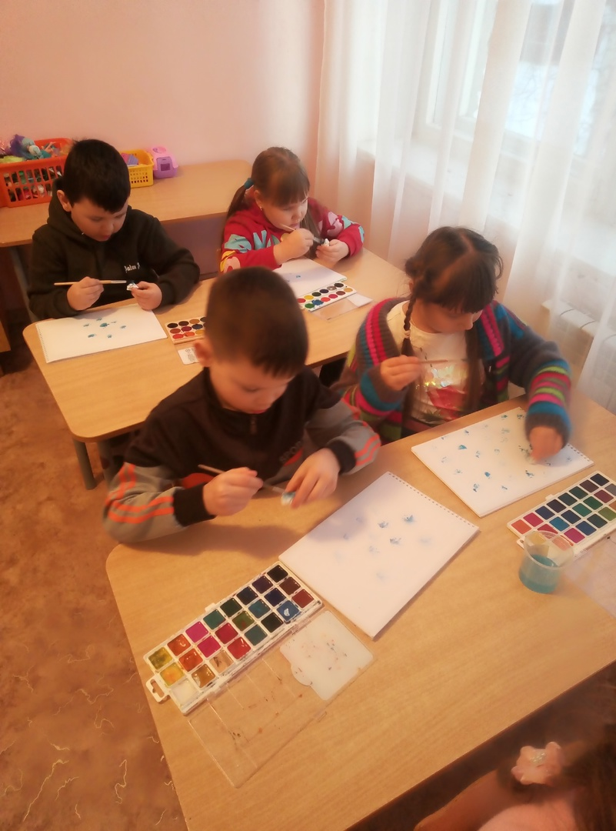

2. Лепка «Снеговик»
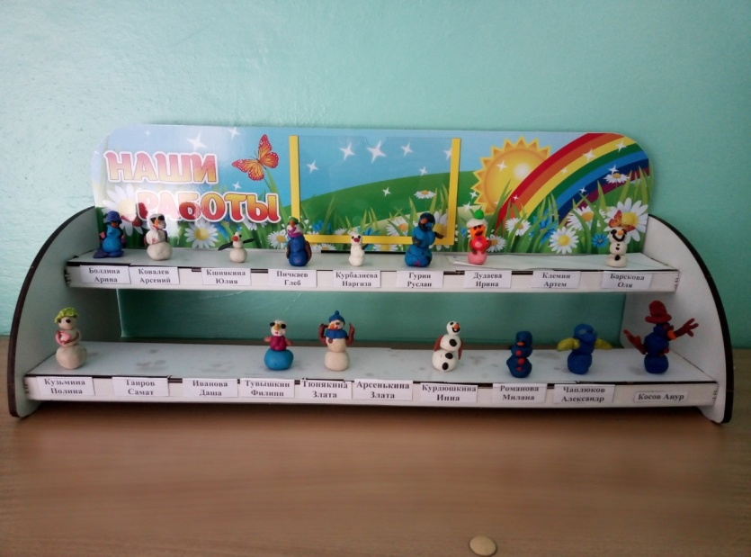

3. Аппликация «Лыжники»
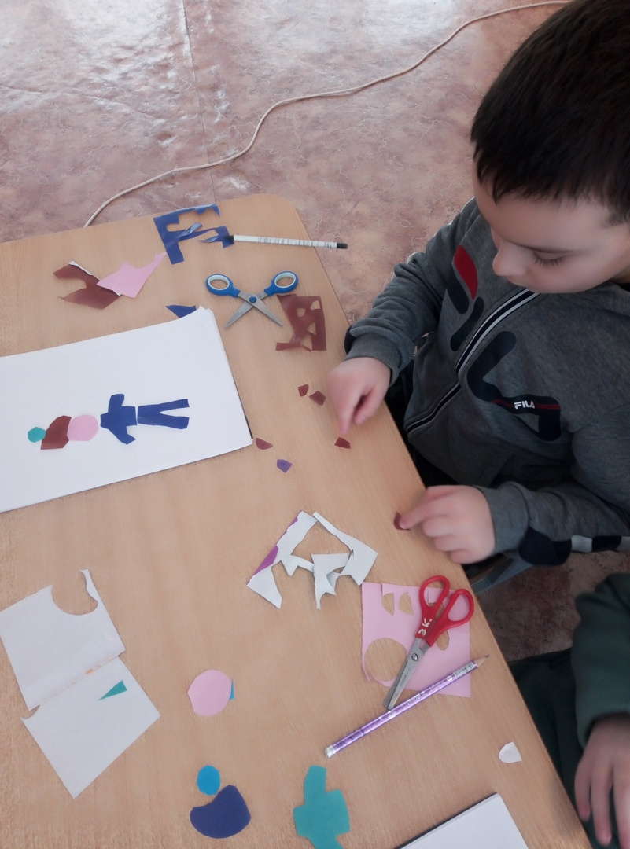
4. Эстафеты «Зимние забавы»
